Автор: Ахтырская Юлия Викторовна (фотографии сделаны автором).
Конспект занятия по теме «Питание и пищеварение» для подготовительной группы детского сада.

Беседа воспитателя с учащимися. Что такое здоровье? Почему здороваются? Какое значение имеет пищеварение?
Воспитатель: Здравствуйте ребята. Очень рада вас видеть. Сегодня мы узнаем много нового, интересного. Полученные знания обязательно пригодятся вам в жизни. Сегодня мы с вами поговорим о пищеварении. Скажите мне, что такое пищеварение? (ответы детей) Откуда по вашему начинается пищеварение? (ответы детей) С ротовой полости. А что же там происходит, во рту?
Воспитатель: Первоначальную обработку пища проходит с помощью губ, щек, языка, зубов и слюнные железы. Она измельчается и с помощью слюнных желез увлажняется. В настоящее время существует много взглядов на питание, много теорий правильного питания. Иногда эти взгляды существенно отличаются между собой. Например, одни проповедуют вегетарианство (растительная пища), другие утверждают, что в рационе человека обязательно должна быть пища животного происхождения. Кто проповедует сыроедение (есть необработанные температурой продукты), кто – раздельное питание. Но все сходятся во мнении о том, что пища должна быть тщательнейшим образом пережевана.
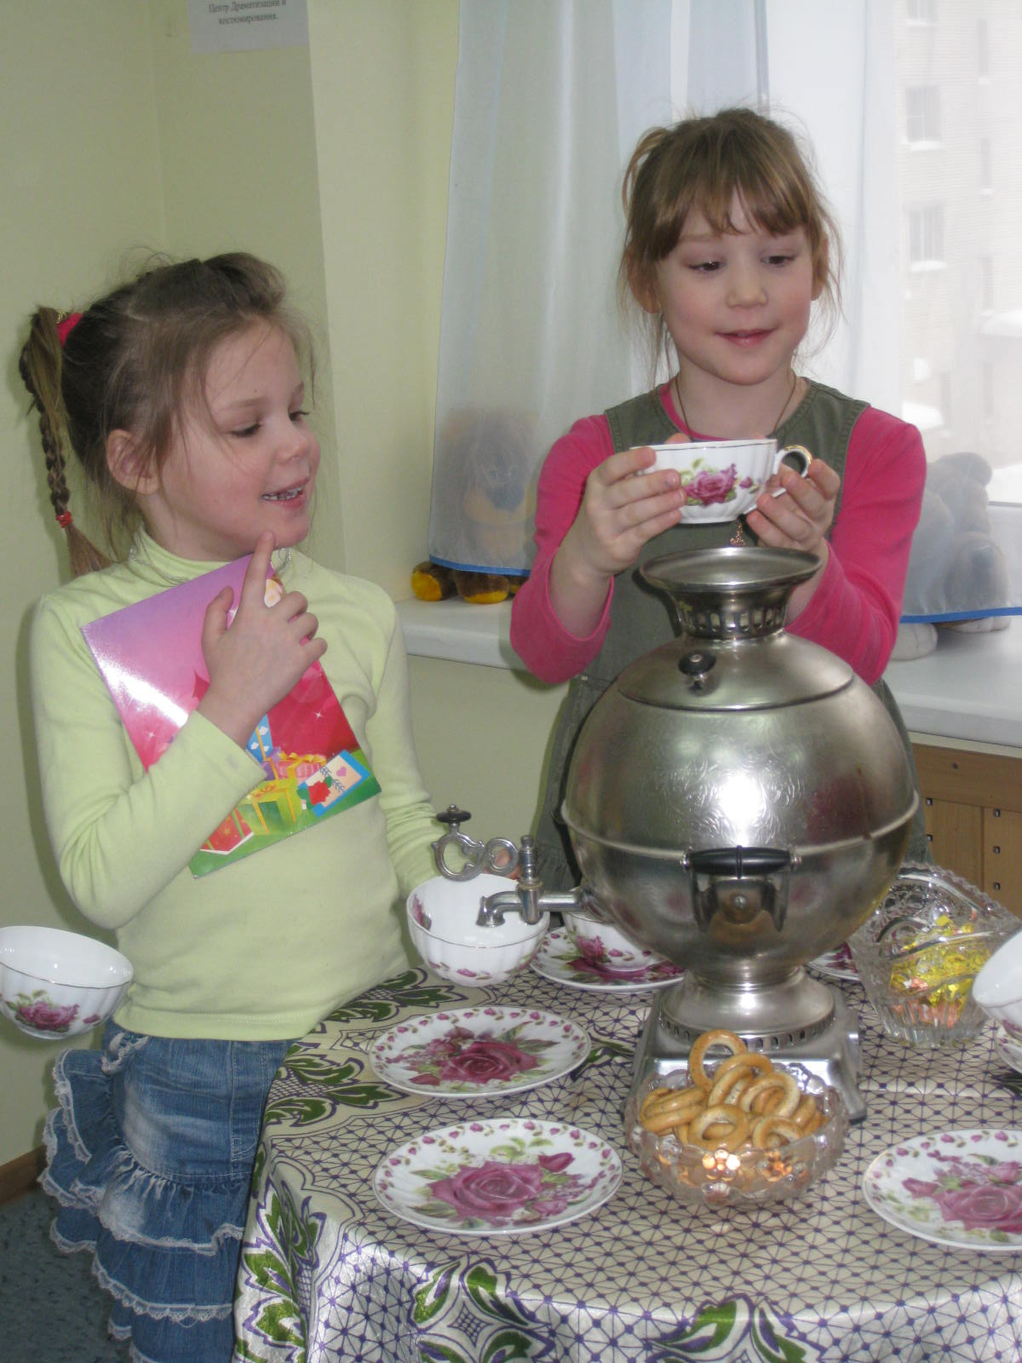
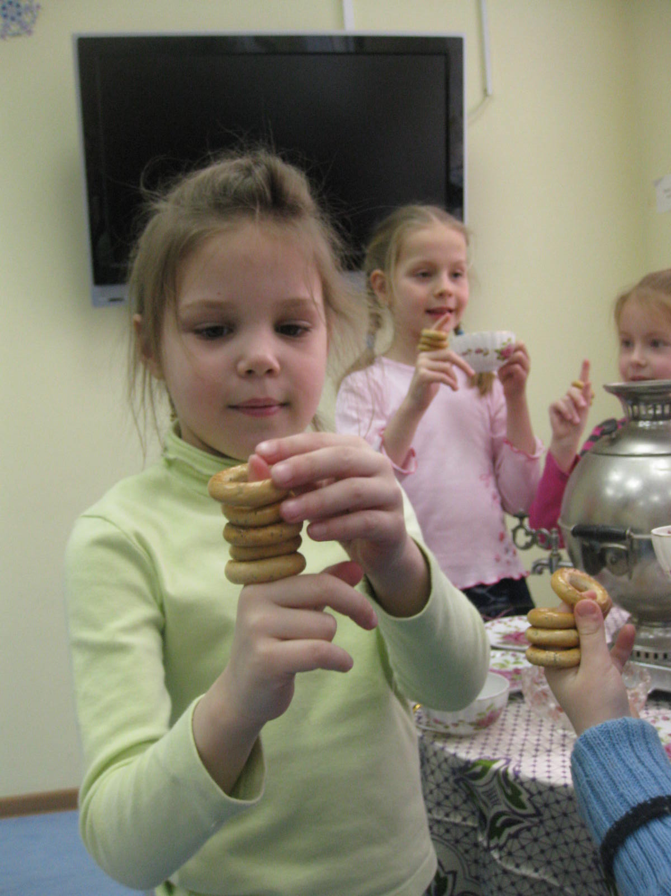
Эксперимент «Сколько раз я прожевал?»
Есть даже поговорка «Кто долго жует, тот долго живет». Когда-то плантаторы, выбирая себе рабов, смотрели им в рот, на состояние зубов. Рабов с больными зубами или без зубов они не брали. Почему обработке пище придается такое важное значение?
Измельчение пищи с помощью зубов - тщательное пережевывание обеспечивает уменьшение ее частиц, благодаря этому она легче переваривается. Это облегчает работу всем органам пищеварительной системы и желудку в первую очередь, сохраняя их нормальную работоспособность. У людей, которые плохо пережевывают пищу или у которых отсутствуют некоторые зубы, частицы пищи остаются большими, и они взваливают дополнительную нагрузку на желудок, с которой он может не справиться. Это часто приводит к заболеванию желудочно-кишечного тракта. Вот почему плантаторы не брали рабов без зубов, они не хотели тратить свои деньги на их лечение, а больной раб не сможет хорошо работать. Какое важное правило мы должны помнить, когда начинаем жевать пищу?
Дети: Жевать ее нужно долго и тщательно.
Воспитатель: Давайте проведем игру-эксперимент «Сколько раз я прожевал»
Воспитатель: Мы поговорили с вами о процесс обработки пищи с помощью зубов. А теперь назовите пищеварительные железы, протоки которых открываются в ротовую полость? (ответы детей) Это слюнные железы. Их три пары крупных – околоушные, поднижнечелюстные, подъязычные и множество мелких в слизистой оболочке рта. Что выделяют слюнные железы?
Дети: Слюну.
Воспитатель: «Вот-те и госпожа слюна! Ишь, какая прелесть!» - говорил так о слюне великий русский физиолог Иван Петрович Павлов. Действительно, жидкость, которой в сутки у человека выделяется около двух литров, является уникальной и выполняет много важных функций. Слюна на 99,5% состоит из воды, имеет слабощелочную реакцию, а еще в ее состав входят бактерицидные вещества, которые убивают бактерии, попадающие с пищей, слизь, которая способствует формированию пищевого комка, и легкому продвижению его по пищеводу. А еще в слюне содержатся ферменты – биологически активные вещества. Какова их роль? Они ускоряют расщепление пищевых продуктов.
А какие химические превращения происходят с пищей под воздействием слюны? Как можно это исследовать?
Проведем игру-эксперимент и ответим на вопрос тяжело ли прожевать и проглотить сухую пищу без воды?

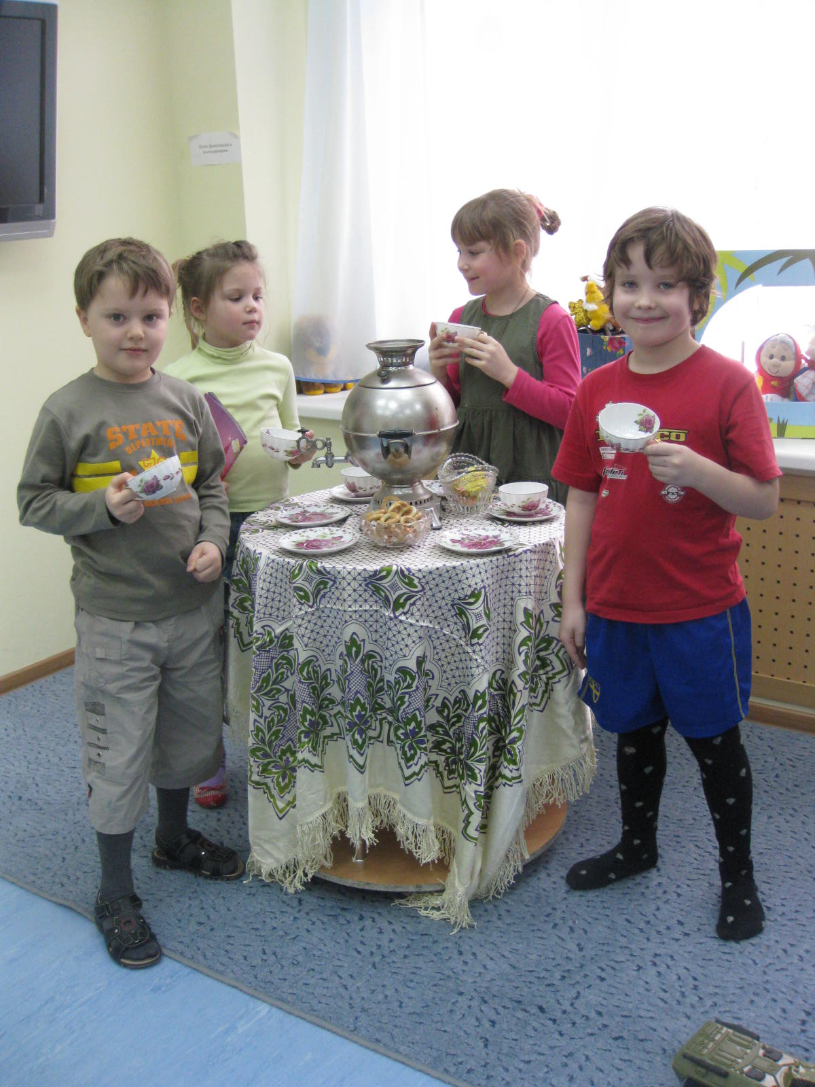

Эксперимент «Без воды и не туды, и не сюды»

Литература:
1. Энциклопедия «Анатомия человека».
2. Фотографии детей подготовительной группы детского сада г. Санкт-Петербург.

